[](http://www.google.ca/url?sa=i&rct=j&q=&esrc=s&frm=1&source=images&cd=&cad=rja&uact=8&ved=0CAcQjRxqFQoTCNf7kuCk1sgCFYFHPgodczcNDA&url=http://www.ptitclic.net/sommairecoinlivres.htm&psig=AFQjCNFLP7T500V0HP4PBtE1VRZLwaLGOQ&ust=1445610452389546)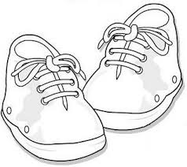Un livre à sa pointure!

1. Choisis un livre qui te fait envie.
2. Ouvre–le à n’importe quelle page au milieu du livre.
3. Commence à lire la page.
4. À chaque fois que tu rencontres un mot que tu ne comprends pas, lève un doigt.
5. [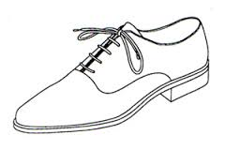](http://www.google.ca/imgres?imgurl=http://www.chaussures-durieux.com/images/Image/Glossaire/Modeles/Richelieu.jpg&imgrefurl=http://podokine13.com/feed/&h=201&w=300&tbnid=jFJC54crs0770M:&docid=6wctGVPRY0v3hM&hl=fr&ei=EfQoVsP2Ccmr-AHitIGIDQ&tbm=isch&ved=0CC4QMygTMBNqFQoTCIPDq7Gm1sgCFckVPgodYloA0Q)À la fin de la page, regardes combien de doigts tu as levés!

3 doigts = Tu vas peut-être avoir besoin d’aide…



5 doigts = Choisis un autre livre…

4 doigts = Difficile…

2 doigts = Ça va encore!

1 doigt = OK!